БД Mongo
Для воспроизведение нагрузки в бд добавленно 200 000 диалогов, в каждом из которых по 15 сообщений, т е сообщений примено 3 000 000

user 500 threads
ramp-up period 10 sec

Duration 45 sec

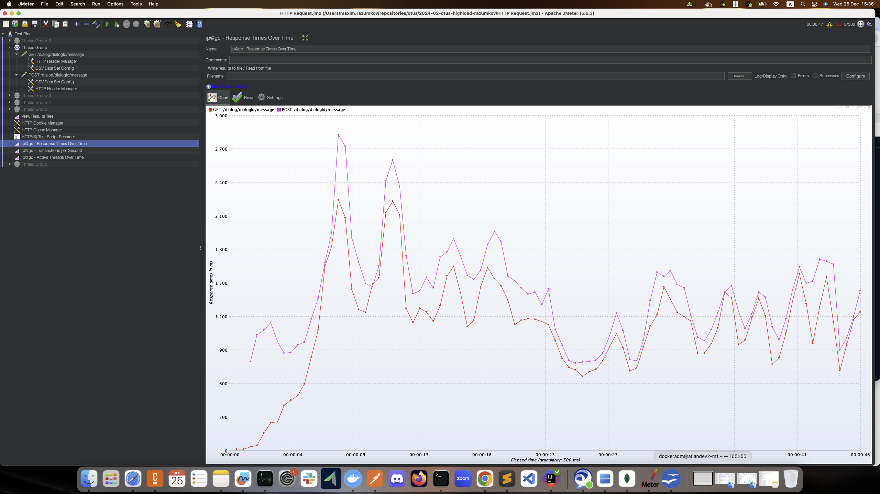

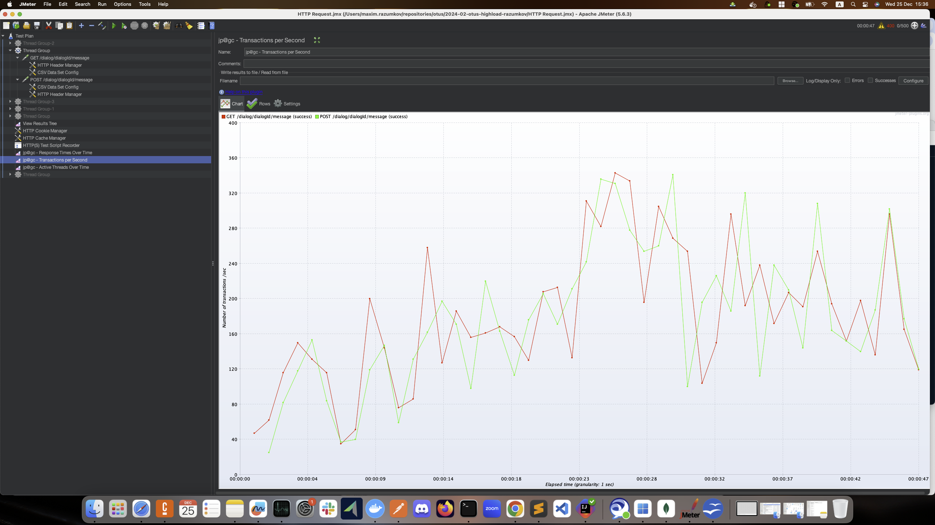

БД Tarantool
Для воспроизведение нагрузки в бд добавленно 200 000 диалогов, в каждом из которых по 15 сообщений, т е сообщений примено 3 000 000

user 500 threads
ramp-up period 10 sec

Duration 45 sec

user 500 threads
for POST /dialog/${dialogId}
for GET /dialog/${dialogId}
ramp-up period 10 sec

Duration 45 sec

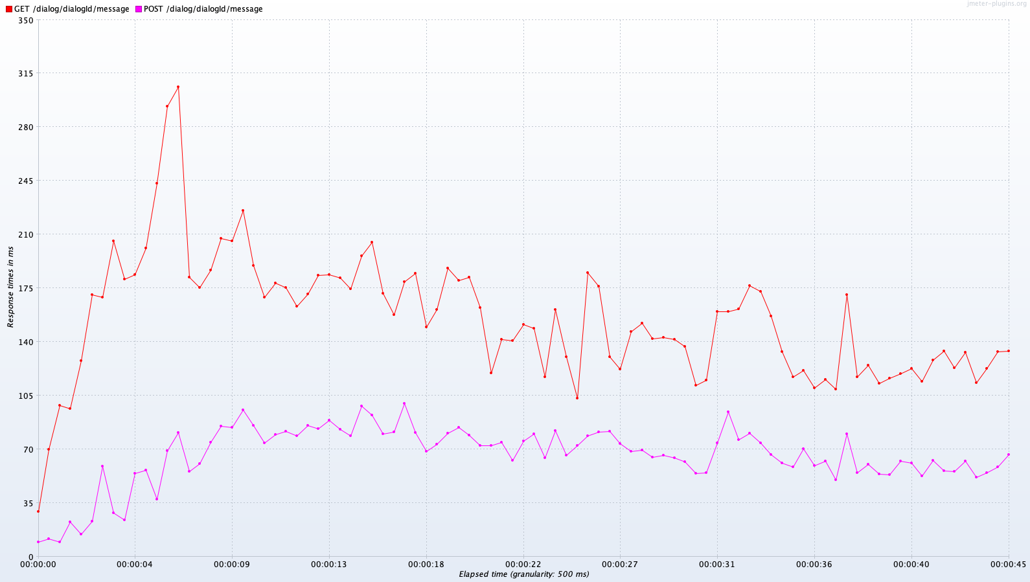

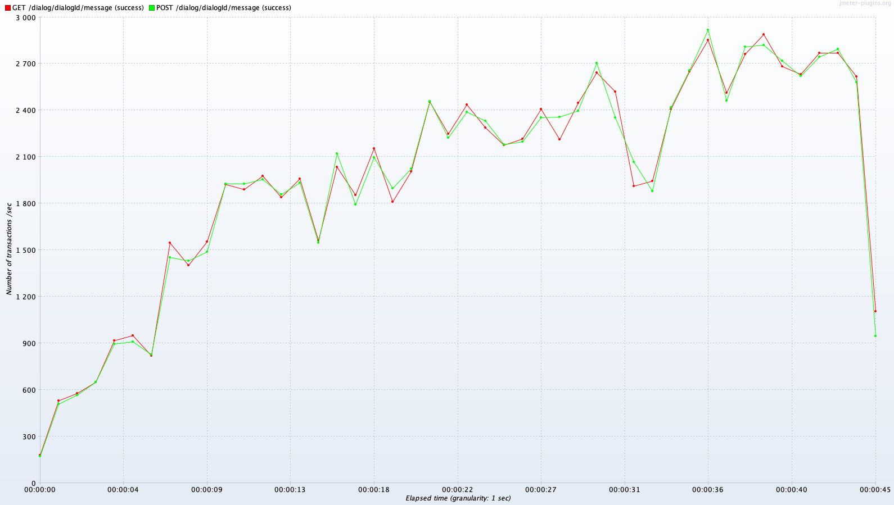
Перед запуском нагрузочного теста, было добавлено по 3 000 000 записей в каждую БД.
Перевод на Tarantool показал значительный прирост производительности

